Калинов Александр
4 курс, ФТФ-ФПД
Лабораторная работа № 3
Изучение динамической петли магнитного гистерезиса материалов

- Цель работы: изучение динамической петли магнитного гистерезиса для исследования основных магнитных свойств по кривой намагничивания.

- Вариант 3:
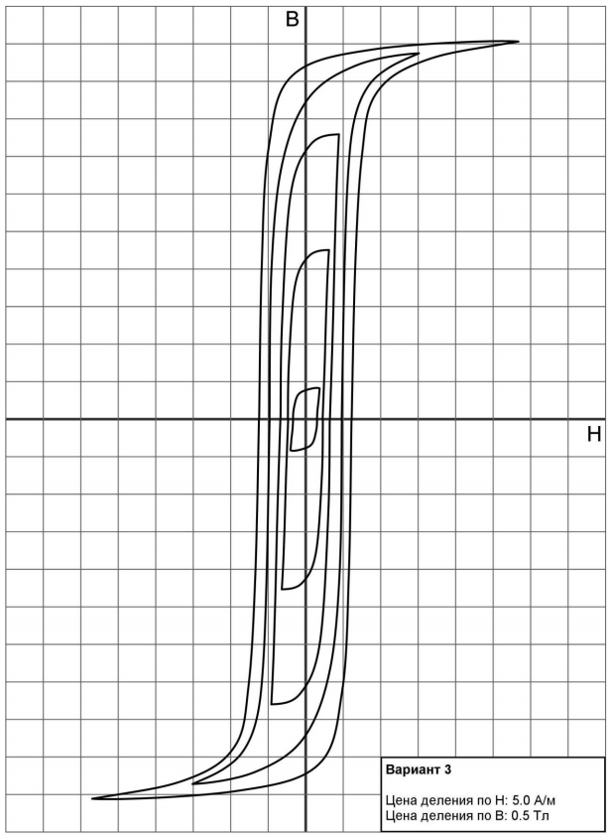

- Вывод: изучив динамическую петлю магнитного гистерезиса и построив кривую намагничивания, нам удалось определить основные магнитные свойства материала. Т. к. коэрцитивная сила 30 А/м, материал является ферромагнетиком.

